Название работы | Организация исследовательской деятельности учащихся на уроках биологии. Тема урока: Отдел Моховидные.
Фамилия, имя, отчество автора | Табакова Татьяна Рудольфовна
Должность | Учитель биологии
Наименование организации | МАОУ «Большеяниковская средняя общеобразовательная школа» Урмарского муниципального округа Чувашской Республики
Субъект Российской Федерации | Республика Чувашия

Урок-исследование по теме «Отдел Моховидные»
Цели:
Образовательные: ознакомить учащихся с особенностями мхов, жизнедеятельностью, средой обитания, представителями, ролью в природе и жизни человека;
Развивающие: продолжить формирование навыков работы с микроскопами, гербарными материалами; работать на компьютере.
Воспитывающие: продолжить воспитание в детях любви к родной природе, экологической грамотности и интереса к исследовательской деятельности. Развитие коммуникативных умений. Создание положительного психологического микроклимата.
Формирование УУД:
Регулятивные УУД: умение ставить цели, задачи урока, планировать свою деятельность, достигать результатов в процессе учебной деятельности, корректировать, анализировать деятельность в процессе урока.
Коммуникативные УУД: воспринимать текст с учётом поставленной задачи, находить в тексте информацию, необходимую для решения поставленной задачи.
Познавательные УУД: выявление особенностей строения и жизнедеятельности мхов, сравнение объектов разных систематических групп (мхи и водоросли), умение рассматривать объекты, выявлять сходство и различие, фиксировать результаты, делать выводы.
Планируемые результаты: предметные.
Знать: строение и жизнедеятельность мхов, значение в природе и жизни человека.
Уметь: выполнять лабораторную работу под руководством учителя, делать выводы, работать с рисунками, схемами, раздаточным материалом.
Личностные: соблюдать правила поведения на уроке, мотивировать свои действия, проявлять терпение и доброжелательность, применять правила делового сотрудничества.
Метапредметные: умение ставить цели, достигать их с помощью планирования своей деятельности, оценивать свою деятельность в процессе изучения.

Тип урока: комбинированный с элементами развития функциональной грамотности обучающихся: читательская грамотность, естественно-научная грамотность.

Используемые технологии: технология проблемного диалога, ИКТ, деятельностный подход.

Оборудование: компьютер, экран, микроскопы, лабораторное оборудование: предметное стекло, покровное стекло, гербарии водорослей и мхов (мох сфагнум, кукушкин лен), коллекция торфа, презентация к уроку, учебник Биология. 7 класс. В.В.Пасечника.

Формы организации учебной деятельности: фронтальная, индивидуально-групповая.

Межпредметные связи: Окружающий мир, география, экология.

Ход урока
Организационный момент, актуализация знаний.
Создание проблемной ситуации.
На столах учащихся гербарии водорослей.
1. Какие растения уже изученное вы видите? (Водоросли).
2. К каким растениям относят водоросли высшим или низшим? (Низшим).
3. Почему водоросли относят к высшим растениям? (Нет тканей, органов – корней, стеблей и листьев. У них тело слоевище).
4. Какими признаками обладают высшие растения? (Имеют ткани, тело разделено на органы, которые выполняют определенные признаки).
Прошу открыть следующие гербарии. (Гербарии мхов).

- Сегодня у нас с Вами урок посвящен удивительным растениям. Эта особая древняя группа уникальных растений, мало похожих на другие, впервые появились на Земле более 350 млн. лет назад - намного раньше динозавров. Перед вами гербарии этих растений. Назовите их? (Мхи).
- Что вы знаете об этих растениях?
- Чтобы вы хотели узнать об этих растениях?
Какова тема нашего урока?
- Итак, тема нашего урока «Отдел Моховидные».
Сегодня насчитывается около 27 тысяч видов мхов.
Мхи - многолетние травянистые растения, их высота колеблется от 3 мм до 10 – 20 см.
В конце 18 века немецкий ботаник И. Гедвич заложил основы науки о мхах – бриологии.
Для изучения уникальности мхов отправимся в научно - исследовательскую экспедицию.
Читательская грамотность:
Но перед экспедицией мы должны ознакомиться с литературой, поэтому открываем учебники на стр. 30 и выявляем особенности строения мхов (работа в парах).
На какие классы делится Отдел Мохообразные? (Класс Печёночные и класс Листостебельные)
Какие признаки характерны для этих классов?
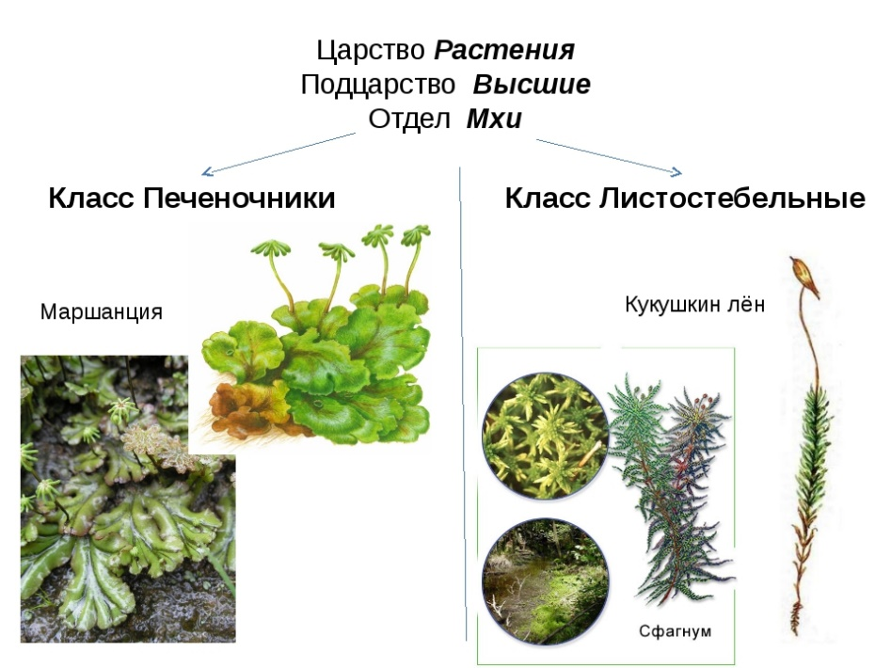
Тело- слоевище,
корней нет –
ризоиды
Имеют стебель, листья, ризоиды
Как и все растения, мхи имеют фотосинтезирующую ткань, слабо развитая покровная, механическая ткань, проводящая отсутствует. Вода и минеральные соли поступает через всю поверхность тела.
Мхи называют растениями – первопроходцами, пионерами природы земной суши, они первыми поселяются на каменистых склонах гор, разрушают их, а за тем начинают расти и травянистые растения. Мхи играют важную роль в формировании почв, на которых смогут затем укорениться другие растения. Покрывая почву своими дерновинками, мхи защищают ее от эрозии, а отмирая, и сами становятся частью почвы.
Исследование всегда очень увлекательное занятие. Особенно когда исследуешь что-то совершенно новое. Куда же сегодня отправится наша научно – исследовательская команда?

Вы определите, отгадав загадку:
Все обходят это место
Здесь земля как будто тесто;
Здесь осока, кочки, мхи…
Нет опоры для ноги.

В это время фрагмент фильма «Сфагнум – заготовка и свойства» без звука.
- Как вы думаете, почему мы отправляемся к болотистой местности?
- Верно, там произрастает большое количество мхов.
Большинство мхов предпочитают наиболее увлажненные места.
И мы здесь будем знакомиться с наиболее известными зелеными листостебельными мхами нашей Чувашской Республики, открываем гербарии - кукушкин лен и мох сфагнум. Для того, чтобы поближе познакомиться с этой группой удивительных растений, нам нужно выполнить лабораторную работу «Строение мха» (инструкция с.32)
Цель работы: изучить особенности внешнего строения мха (кукушкина льна и сфагнума)
Вопрос: Какие признаки доказывают, что мхи относятся к высшим споровым растениям?.
Запись в тетрадях: Общие признаки мохообразных:
Вывод: 1. Мхи – высшие споровые растения.
2. Наличие органов: стебель, листья.
3. Развита фотосинтезирующая ткань, слабо развитые покровные, механические ткани
Как же размножаются мхи? Рассмотрим на примере кукушкина льна, используя к/ф «Размножение мхов».
В цикле развития моховидных происходит чередование полового и бесполого размножения.
Кукушкин лен двудомное растение. На верхушке мужских и женских растений развиваются специальные органы, в которых образуются половые клетки: мужские – сперматозоиды и женские – яйцеклетки. Для оплодотворения нужна вода. После оплодотворения на женских растениях из зиготы образуется спорофит – коробочка, сидящая на длинной ножке. Коробочка имеет крышечку, которая к моменту созревания спор отпадает. Споры высыпаются и рассеваются ветром. Из споры вначале развивается многоклеточная зеленая нить – протонема, на ней взрослое растение - гаметофит. Сфагнум размножается также спорами, но в отличие от него является однодомным.
Зеленым растениям свойственно и вегетативное размножение – частями тела.
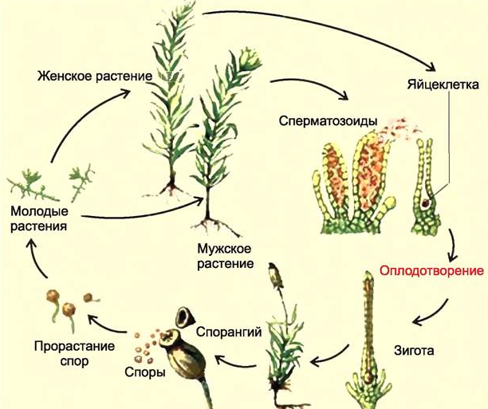
Запись в тетрадях (продолжение)
- Размножаются спорами, происходит чередование полового и бесполого размножения.
- Взрослое растение – гаметофит, коробочка на ножке – спорофит.
- Гаметофит – листостебельное растение, на верхушке образуются гаметы.
- Спорофит – коробочка на ножке, на которой формируются споры.
Физкультминутка.
Старик –лесовичок. (Видео – слайд)
Я лесовичок. Живу в этом лесу много – много лет. Хотите узнать, почему так назвали кукушкин лен и мох сфагнум? - У кукушкина льна такие же тонкие вытянутые стебли и листья, а коробочка мха похожа на сидящую на ветке кукушку.

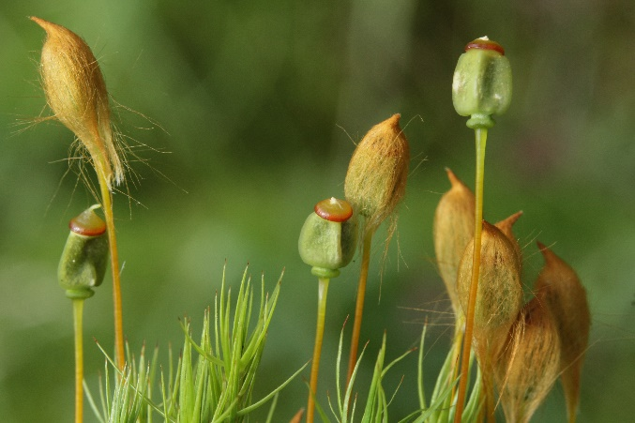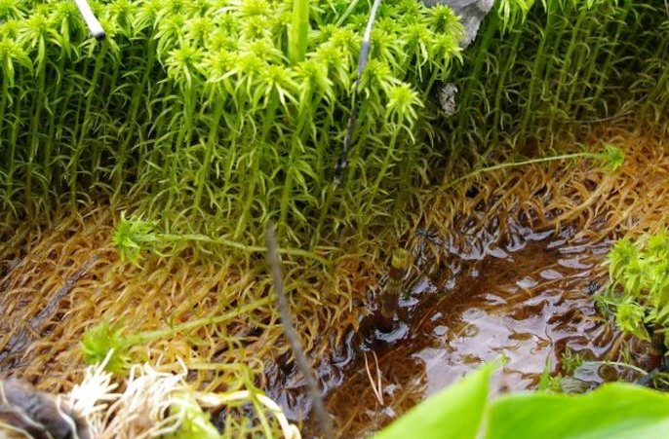
Сфагнум еще называют белым мхом, потому, что при высыхании он становится белым. Таким образом, получается белый мох. Слово «сфагнум» в переводе с греческого означает «губка». Он способен впитывать и сохранять невероятно много воды – в 20 - 25 раз больше, чем весит сам. Хотите проверить данный факт? Продемонстрируем результаты работы «Гигроскопичность сфагнума». Объясняют 2 ученика.
Методика постановки опыта:
- Взвесили высушенную дерновину сфагнума и поставили в стакан с водой так, чтобы их верхушки были выше края стакана.
- Взвесили после того, как она напиталась водой. Определили разницу в массе.
Вопрос: Чем объясняется такая прибавка в массе?

Чтобы ответить на этот вопрос, вам нужно изучить строение листа сфагнума.
Учащиеся выполняют лабораторную работу «Микроскопическое строение листа сфагнума».
1.Взять лист мха сфагнума, положить на предметное стекло.
2.Капнуть каплю воды.
3.Накрыть покровным стеклом.
4.Рассмотреть препарат под микроскопом.
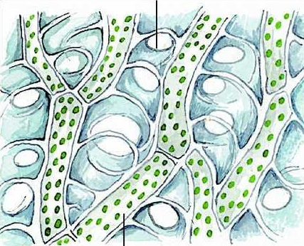Зарисовка в тетрадях клетки сфагнума.
Вопрос: Все ли клетки листа сфагнума одинаковые? (Нет)
Я отмечу: В листьях сфагнума есть живые - фотосинтезирующие и мертвые клетки.
Вопрос: Какова роль мертвых клеток?
Ответ: Благодаря мертвым, водосборным клеткам сфагнум может впитывать и запасать много воды в своих тканях.
Сфагнум верхней частью постоянно растет, а нижняя часть отмирает и гниет. А вода, находящаяся в клетках, накапливается, способствуя образованию болота.
Лесовичок: Ребята, свойство поглощать воду сфагнумом, это полезное или вредное свойство для леса? (да,нет).
Лесовичок: Этот мох поселяется на почве и, столетиями накапливая влагу, образует болота, а болота питают реки и ручьи. Не будет болот – обмелеют и высохнут лесные речки. А вслед за ними высохнет сам лес.
А сейчас вам задания (таблицы на пару): Ответить на вопросы, изучая данные таблицы. А я с вами прощаюсь.
Свойства мха сфагнума | Строение клеток,  состав веществ мха | Функции свойств мха сфагнума
Гигроскопич-ность | прозрачные крупные, мертвые, клетки, цитоплазма их полностью разрушена, остались только клеточные стенки, имеющие большое количество пор | выполняют роль резервуаров, которые на-капливают воду, сохраняют её, и питают ею живые клетки. Впитывание воды идет в огромных количествах даже мельчайших капель тумана. Может поглощать воды примерно в 20 раз больше собственной массы.
Воздухопро-ницаемость | прозрачные крупные, мертвые, клетки, цитоплазма их полностью разрушена, остались только клеточные стенки, имеющие большое количество пор | сухую погоду в них проникает воздух
Антисептические, или ба-ктерицидные,  дезинфицирующие | сфагнол, карболовая кислота, кумарины, тритерпеновые соединения и др. | наличие этих веществ способствует отсут-ствию бактерий, обеспечивающих гниение. Именно этим фактом объясняется то, что мох сфагнум практически не гниёт, а из отделяющихся от основного растения фрагментов, образуется торф.
Вопрос 1.
С незапамятных времён мох использовался в народной медицине и быту народов Севера. По свидетельству древнего автора, «лапландские матери кладут в колыбели мох, который меняют утром и вечером, благодаря чему ребёнок остаётся в замечательной сухости, удобстве и тепле».
В партизанских отрядах во времена ВОВ военные медики применяли его вместо сфагно - марлевых повязок при проведении хирургических операций. Как вы думаете, почему?
Ответы: Он впитывает мочу, впитывает огромное количество крови, гноя и других жидкостей.
Вопрос 2.
В настоящее время мох сфагнум широко используется в растениеводстве и цветоводстве. Зачем мох сфагнум используют в цветоводстве?
Отметьте один верный вариант ответа:
1) чтобы предохранять корни растений от пересыхания и загнивания, улучшать воздухопроницае-мость почвенной смеси;
2) чтобы ускорить всасывание воды;
3) чтобы способствовать равномерному увлажнению земляного кома;
4) чтобы ускорить переход жидкости в газообразное состояние.
Вопрос 3.
В торфяных болотах встречаются различные объекты, имеющие органическую
природу: выполненные из древесины остатки жилищ, орудий труда, предметов быта, остатки
древней растительности и древних животных, мумифицированные останки людей. Какие
факторы способствуют сохранности органических материалов?
Отметьте один верный вариант ответа.
А. наличие в ряде слоев антисептических веществ, затрудняющее деятельность разлагающих
микроорганизмов;
Б. наличие в глубинных слоях нетоксичных веществ, затрудняющее деятельность разлагающих микроорганизмов;
В. присутствие доступа кислорода, способствующее деятельности разлагающих микроорганизмов;
Г. высокая теплопроводность торфа (ответ1)

Информация:
В конце восьмидесятых годов произошло невероятное. Австралийская экспедиция на острове Пасхи обнаружила при раскопках останки средневекового рыцаря, сидевшего на коне. Эти раскопки велись в небольшом болоте. Благодаря консервирующим свойствам торфа, всадник и конь хорошо сохранились. Судя по доспехам, всадник был членом Ливонского ордена (XIII-XVI вв.), а в его кошельке были обнаружены три золотых венгерских дуката чеканки 1326 г.!

Вопрос 4.
Почему при строительстве домов клали и кладут между бревнами высушенный мох сфагнум?
(Домашнее задание)

Какое значение имеют мхи в природе?
1. Защита почвы от высыхания и эрозии. Плотный моховой покров препятствует выветриванию и вымыванию питательных веществ из почвы. Кроме того, накапливая атмосферные осадки, мхи сглаживают колебания уровня грунтовых вод. Мхи способны расти в экстремальных условиях, т.е. создают растительный покров там, где иначе царила бы голая почва или камень.
2. Образование торфа. Листостебельные, особенно сфагновые, мхи сплошным ковром покрывают болота и, отмирая, образуют торф, который широко используется человеком.
3. Способствуют заболачиванию. Мхи, поселяясь на лугах, в лесах, сплошным ковром покрывают почву, затрудняя поступление воздуха. Это ведёт к закисанию и заболачиванию почв. Торфяные болота регулируют водный режим местности, накапливая дождевую и талую воду и постепенно отдавая ее в ручьи и реки. Такие болота часто служат местом гнездования птиц.

Какое значение имеют мхи в жизни человека?
1. Сырье для химической промышленности и строительства. В строительной индустрии мхи служат эффективным тепло- и звукоизоляционным материалом. Высушенные мхи обладают низкой теплопроводностью, то есть плохо пропускают тепло, а их рыхлая структура хорошо поглощает звуковые волны. Мхи используются для теплоизоляции кровли, чердачных перекрытий, утепления наружных стен домов, а также в качестве звукоизолирующей прокладки между этажами. Сушеные мхи иногда добавляют в гипс для придания легкости и пористости штукатурке. В химической промышленности из торфа получают древесный спирт, карболовую кислоту, смолы, изоляционные плиты, пластмассы, для изготовления красок и дубильных веществ.
2. Сейчас торф используется для подстилки скоту, в овощеводстве, цветоводстве. Нарезанный брикетами и высушенный, этот природный материал служит хорошим топливом, почти бездымным.

3. В медицине и фармацевтической промышленности. Благодаря высокой абсорбирующей способности, сфагнум применяют для изготовления перевязочных средств и гигиенических средств. Также в народной медицине настои и отвары из некоторых мхов используются в лечебных целях.

В) Рефлексия (самооценка)
И так, в начале урока я отметила, что мхи являются уникальными растениями. Что вам показалось самым интересным? Ответы учащихся:…
Учитель: Была ли успешной наша экспедиция?
Что нового вы узнали? (учащиеся рассказали, что они узнали нового виртуально посетив болото).
Вывод урока: Мхи – высшие споровые растения, имеют стебель и листья, размножаются спорами
Прослушаем стихотворение Р.Рождественского «Мох», ответим, какую оценку по биологии имел автор данного стихотворения.

Меж клюквы и морошки,
Среди лесных болот,
На кочке мох без ножки
Куда не глянь, растет.
Он снизу беловатый.
Повыше зеленей.
Коль нужно будет ваты-
Нарви его скорей.
На кустиках поляны
Подсушен в летний зной.
Он партизанам раны
Лечил в глуши лесной.

Домашнее задание: объяснить с точки зрения биологии сфагнума значение выделенных слов.
Вопрос 4.
Почему при строительстве домов клали и кладут между бревнами высушенный мох сфагнум?
(Домашнее задание)
Изучите параграф 6 и ответьте на вопросы после параграфа.

